Thí sinh lưu ý trước khi đọc đề và làm bài: Bài làm được đặt tên lần lượt là BAI1.CPP và BAI3.CPP lưu trong thư mục có tên là <MSSV> của sinh viên ở thư mục D:\LUUBAI.

VD: Sinh viên có MSSV là 17110123 thì tạo một thư mục tên 17110123 trên thư mục D:\LUUBAI, trong th ư mục này chỉ chứ a các file BAI1.CPP và BAI3.CPP. Dữ liệu vào luôn luôn đúng đắn, thí sinh không cần kiểm tra. Thời gian chạy chương trình cho mỗi bài là 1 giây.

ĐỀ BÀI

Bài 1: Tính S(n) = 1 + (1+2) + (1+2+3) + … + (1+2+3+…+n)

Dữ liệu vào: Được nhập từ thiết bị nhập chuẩn (nhập từ bàn phím trên màn hình console)

một số nguyên n (0 < n ≤ 10⁸)

Dữ liệu ra: Xuất ra thiết bị xuất chuẩn (màn hình console) một số nguyên duy nhất cho

biết giá trị của S(n).

Ví dụ:
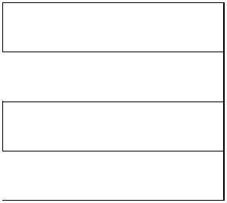

Dữ liệu vào

5

Dữ liệu ra

35

Dữ liệu vào

101

Dữ liệu ra

176851

Bài 3: Cho ma trận A kích thước MxN (0 < M, N < 100) chứa các số thực nhỏ hơn 100.

Yêu cầu: Tìm trong ma trận A một ma trận con 3x3 có tổng giá trị các phần tử lớn nhất.

Dữ liệu vào có cấu trúc như sau:

-! Dòng đầu tiên gồm hai số nguyên dương M, N biểu diễn kích thước của ma trận A (M dòng, N cột).

-! M dòng tiếp theo, mỗi dòng là N số nguyên (mỗi số cách nhau ít nhất một khoảng trắng) lần lượt là N phần tử của từng dòng tương ứng của ma trận.

Dữ liệu ra: Một số thực duy nhất cho biết tổng các phần tử của ma trận 3x3 tìm được (làm tròn đến 2 chữ số thập phân).
Ví dụ: |  | Dữ liệu vào |  |  |  |  | Dữ liệu ra
4 |  | 5 |  |  | 351.00
1 |  | 3 | 5 | 7 | 9
36 |  | 39 | 42 | 45 | 12
33 |  | 54 | 51 | 48 | 15
30 |  | 27 | 24 | 21 | 18

